|  |  |
| --- | --- |
|  | PEMERINTAH KABUPATEN GARUT  **DINAS PENDIDIKAN**  UPTD PENDIDIKAN KECAMATAN PAMEUNGPEUK  **SD NEGERI MANCAGAHAR 1**  *Alamat : Jl. Cilauteureun Desa Mancagahar Kecamatan Pameungpeuk* |

**Ulangan Tengah Semester (UTS)**

**Tahun Pelajaran 2015 – 2016**

No : ..................................................

Nama : ..................................................

SD : ..................................................

Mata Pelajaran : Pendidikan Agama Islam (PAI)

Kelas/ Semester : III (Tiga)/ 2 (Dua)

Hari/ Tanggal : ..................................

Waktu : .................................

**I. Pilihlah dengan cara menyilang (X) huruf a, b, c, atau d di depan jawaban yang**

**tepat!**

1. Membaca Al-Qur’an termasuk ....  
   a. perbuatan tidak baik c. ibadah  
   b. perilaku yang dilarang d. perbuatan sia-sia
2. Agar dapat membaca Al-Qur’an, kita harus mengetahui ....  
   a. artinya c. harakat huruf hijaiyah  
   b. huruf-huruf hijaiyah d. huruf-huruf hijaiyah dan harakatnya
3.  dibaca ....  
   a. li’ilafi quraisy c. li ilafi quraisyin  
   b. li’illafi quraisin d. li’ilafi quraisyin
4.  dibaca ....  
   a. min syarri ma khalaq c. min syari ma halaq  
   b. min sari ma khalaq d. min syarri ma halaq
5.  dibaca ....  
   a. qul auz .u birabinas c. qul a’uz .u birainnas  
   b. qul auz .u birab binas d. qul a‘uz .u bi rabbin-nas
6.  dibaca ....  
   a. qul huwalahu ahad c. kul huwallahu ahad  
   b. qul huwallahu ahad d. qul huwallah uahad
7.  ayat tersebut terdapat dalam surah At-Takasur ayat ....  
   a. kedua c. keempat  
   b. ketiga d. Kelima
8. “Allahus-samad” jika ditulis dalam arab adalah....  
   a.  c. 

b.  d. 

1. “Ilahin-nas” jika ditulis dalam arab adalah ....  
   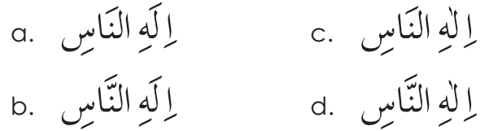
2. “Qul ya ayyuhal-kafirun” jika ditulis dalam arab  
   adalah ....  
   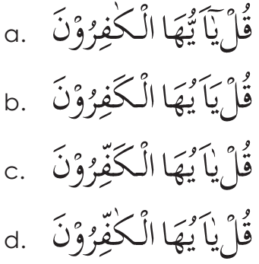
3. Sifat kekurangan yang tidak mungkin dimiliki Allah disebut ....  
   a. sifat kesempurnaan Allah c. sifat baik Allah  
   b. sifat wajib Allah d. sifat mustahil Allah
4. Sifat kekurangan yang tidak mungkin dimiliki Allah kebalikan dari sifat ....  
   a. sifat kesempurnaan Allah c. sifat wajib Allah  
   b. sifat mustahil Allah d. sifat kelebihan Allah
5. Sifat mustahil Allah ada ....  
   a. 13 c. 20  
   b. 17 d. 23
6. Sifat ‘adam artinya ....  
   a. ada c. binasa  
   b. tidak ada d. Kekal
7. Allah tidak mungkin bersifat ‘adam karena ....  
   a. Allah tidak memerlukan bantuan yang lain  
   b. ciptaan-Nya ada

**II. Isilah titik-titik berikut dengan benar.**

1.  dibaca ....
2. dibaca ..
3. dibaca ...
4. Allah itu terdahulu, tidak mungkin bersifat ..
5. Imu tajwid adalah ...

**III. Jawablah pertanyaan di bawah ini !**

1. Apa yang dimaksud sifat mustahil Allah?  
2. Mengapa Allah mustahil bersifat ‘adam?  
3. Apa sifat Allah yang berarti terdahulu?  
4. Apa lawan dari sifat baqa’?  
5. Mengapa Allah tidak mungkin bersifat ih . tiyaju ligairihi?